УДК 004.8:004.032.26:519.876.5
Вычислительное моделирование сенсомоторного поведения агента в задаче ловли движущейся цели: сравнение ANN, SNN и биоморфной архитектуры
[Буцких В. В.]1, [Душкин Р. В.]1
1 [Национальный исследовательский ядерный университет «МИФИ»], [115409], [Москва], [Россия]
E-mail: [butskikh_seva@mail.ru]; [drv@aia.expert]
Аннотация. Рассматривается вычислительная модель сенсомоторного поведения агента в задаче захвата движущейся цели. Цель работы состоит в сравнении трех вариантов архитектуры управления: компактной искусственной нейронной сети (ANN) с обучением с подкреплением, спайковой нейронной сети (SNN) и модульного биоморфного исполнительного контура. Все варианты проверялись в единой двумерной среде, где агент обладает внутренним энергетическим состоянием, ограниченной сенсорной доступностью и отдельным действием захвата. Поведение оценивалось не только по числу успешных поимок, но и по времени до первой поимки, энергоэффективности, площади под кривой обучения, зависимости от уровня энергии, доле игнорирования видимой цели и вычислительным затратам. В основной серии использовались 100000 шагов моделирования, десять сидов размещения целей и пять повторов на сид для каждого режима. В рамках данного протокола биоморфная архитектура показала более высокий темп ловли: 5.02 ± 2.40 целей в минуту во взрослом режиме и 5.23 ± 1.99 в режиме развития, тогда как ANN V3.1 дала 1.96 ± 0.68 и 2.69 ± 0.50 соответственно. При этом энергоэффективность биоморфной архитектуры оказалась сопоставимой с ANN, а вычислительная цена одной поимки была выше. Полученный результат интерпретируется не как универсальное превосходство одного класса сетей, а как следствие конкретной организации сенсорной значимости, памяти о вознаграждении, мотивационного контекста и механизма выбора действия. Отдельно анализируется хронология промежуточных версий, включая варианты ANN с гомеостатическим ограничением и ветки биоморфной модели с двухконтурным выбором действия. Это позволяет отделить итоговое сравнение от истории настройки архитектур и показать, какие изменения повышали честность протокола, а какие меняли собственно поведенческую результативность. Ограничениями исследования являются различный вычислительный бюджет архитектур, наличие ручных коэффициентов и то, что текущая SNN является только одной базовой реализацией класса спайковых сетей.
Ключевые слова: сенсомоторное поведение; движущаяся цель; биоморфная архитектура; спайковая нейронная сеть; обучение с подкреплением; гомеостаз; энергетическое состояние; зрительная значимость; ориентировочный слой; моделирование поведения; нейроморфные вычисления; вычислительный эксперимент
Финансирование: «Работа выполнена без внешнего финансирования».
Для цитирования: [будет заполнено после принятия рукописи].

UDC 004.8:004.032.26:519.876.5
Computational modeling of sensorimotor behavior in a moving-target capture task: comparison of ANN, SNN, and a biomorphic architecture
[Butskikh V. V.]1, [Dushkin R. V.]1
1 [National Research Nuclear University MEPhI], [115409], [Moscow], [Russia]
E-mail: [butskikh_seva@mail.ru]; [drv@aia.expert]
Abstract. The study examines a computational model of sensorimotor behavior in a moving-target capture task. The aim is to compare three control architectures under the same embodied protocol: a compact artificial neural network (ANN) trained with reinforcement learning, a spiking neural network (SNN), and a modular biomorphic executive loop. In all cases, the agent operates in a two-dimensional environment, observes targets within a limited visual range, maintains an internal energy state, and must generate both locomotor commands and a separate capture action. The comparison uses behavioral and computational metrics rather than a single reward score: capture rate, time to first capture, energy efficiency, learning-curve area, dependence on internal energy, ignored visible prey, and wall-clock cost per capture. The main protocol includes 100000 simulation steps, ten target-spawn seeds, and five repeats per seed for each mode. In this protocol, the biomorphic architecture reaches a higher capture rate: 5.02 ± 2.40 targets per minute in the adult mode and 5.23 ± 1.99 in the development mode, whereas ANN V3.1 reaches 1.96 ± 0.68 and 2.69 ± 0.50, respectively. Its energy efficiency is close to that of the ANN, but the computational cost per capture is higher. The result is therefore interpreted as a trade-off produced by the specific combination of salience mapping, reward-associated memory, motivational context, and action selection, not as a general superiority claim for biomorphic models. The main limitations are unequal compute budgets, manual coefficients in the biomorphic loop, and the narrow scope of the current SNN baseline.
Keywords: sensorimotor behavior; moving target; biomorphic architecture; spiking neural network; reinforcement learning; homeostasis; internal energy; visual salience; orienting layer; behavioral modeling; neuromorphic computing; computational experiment
Funding: no external funding.
For citation: [to be completed after acceptance].

Сенсомоторное поведение в задаче захвата движущейся цели является удобным объектом для компьютерного моделирования: оно связывает восприятие, ориентацию, движение, внутреннее состояние и дискретное действие захвата. В такой задаче агент не просто классифицирует изображение и не только максимизирует абстрактную награду. Он должен преобразовать ограниченную сенсорную информацию в действие, которое зависит от положения тела, текущей энергии и истории взаимодействия со средой.
Биологическим источником постановки является визуально запускаемое пищевое поведение амфибий. Классические работы по зрению лягушки показали, что уже ранние зрительные каналы выделяют поведенчески значимые признаки движущихся объектов [Lettvin et al., 1959]. Для жаб подробно описаны контуры распознавания добычи, ориентации и запуска хватательного действия [Ewert, 1987; Matsumoto et al., 1991]. При этом настоящая работа не претендует на физиологическую реконструкцию нервной системы амфибии. Биологический прототип используется как функциональная рамка: важны ограниченная сенсорика, отбор значимого стимула, действие захвата и модуляция поведения внутренним состоянием.
Такой выбор биологической рамки опирается не на внешнее сходство с животным, а на классические нейроэтологические описания зрительно запускаемого поведения. В работе Lettvin et al. прямо говорится о «four distinct parallel distributed channels», через которые глаз лягушки передает мозгу зрительную информацию [Lettvin et al., 1959]. У Ewert это поведение описано как цепочка, в которой «visually released prey-catching involves orienting toward the prey, approaching, fixating, and snapping» [Ewert, 1987]. Поэтому в данной статье важна не «игровая» ловля как таковая, а функциональная связка распознавания, ориентации, мотивации и захвата.
С инженерной стороны близкая проблематика возникает в обучении с подкреплением и робототехнике. Современные RL-подходы позволяют строить политики для последовательного выбора действий в непрерывных средах, однако качество поведения сильно зависит от функции награды, доступных наблюдений и стоимости исследования пространства действий [Sutton, Barto, 2018; Zhang, Mo, 2021]. Поэтому высокая результативность агента сама по себе не означает, что его поведение похоже на поведение живой системы: агент может быть эффективен за счет упрощенного контроллера, плотной награды или отсутствия внутренней мотивационной конкуренции.
В более широком поле воплощенного искусственного интеллекта (embodied AI) подобные задачи рассматриваются как проверки агента, который учится не на готовой таблице входов, а через замкнутый цикл «наблюдение - действие - изменение среды» [Duan et al., 2022]. Для такой постановки особенно важны не только итоговые попадания, но и то, как среда, тело агента, ограниченная наблюдаемость и внутренние состояния меняют траекторию поведения. Поэтому выбранная модельная игра используется здесь не как самостоятельный игровой результат, а как минимальная лабораторная сцена для сравнения сенсомоторных контуров.
Эта трактовка согласуется с современной линией embodied AI: у Duan et al. сама область описана как переход «from simulators to research tasks» [Duan et al., 2022]. Для настоящей работы это означает, что симуляция рассматривается как исследовательский стенд, а не как самоцель.
Отдельная линия связана со спайковыми и нейроморфными моделями. SNN потенциально ближе к биологическим нейронным сетям по временной дискретности событий, локальным следам активности и возможности аппаратно-энергоэффективного исполнения [Bellec et al., 2020; Schuman et al., 2022]. Но современная литература также показывает, что одних спайков недостаточно: требуется удачное кодирование входа, механизм обучения, считывающий слой и корректная постановка задачи [Eshraghian et al., 2023; Fang et al., 2023]. Это особенно важно для сенсомоторных задач, где ошибочное решение на раннем шаге меняет последующие наблюдения.
Именно поэтому слабый результат простой SNN нельзя читать как отрицательный вывод о классе спайковых сетей. Bellec et al. формулируют ключевую трудность прямо: «how they can learn through synaptic plasticity ... remains unclear» [Bellec et al., 2020]. В данной работе эта трудность проявляется практически: спайковая динамика есть, но обучающий и мотивационный контуры пока слишком узкие.
Работы по воплощенному нейроморфному интеллекту (embodied neuromorphic intelligence) дополнительно подчеркивают системный характер задачи: нейроморфность возникает не только из спайкового нейрона, но из согласования сенсора, кодирования событий, памяти, выбора действия и исполнительного тела [Bartolozzi et al., 2022]. Наша программная модель сохраняет лишь часть этой логики. Она не использует аппаратные событийные сенсоры, но позволяет проверить, дает ли модульная организация, внутреннее состояние и популяционное кодирование поведенческий выигрыш в едином протоколе.
Близкую мысль формулируют Bartolozzi et al.: «Embodied neuromorphic intelligent agents are on their way» [Bartolozzi et al., 2022]. В этой статье такой тезис используется осторожно: программная биоморфная модель не является аппаратным нейроморфным агентом, но проверяет, какие поведенческие преимущества может дать модульное согласование сенсорики, памяти и действия.
Пробел, на который нацелена работа, состоит в сравнении компактной ANN, базовой SNN и модульной биоморфной архитектуры не на статическом наборе данных, а в единой поведенческой среде с внутренним энергетическим состоянием. В такой постановке недостаточно спросить, какая архитектура ловит больше целей. Нужно дополнительно измерять, насколько поведение зависит от энергии, как часто видимая цель не превращается в действие, насколько быстро возникает первая успешная реакция и какой вычислительной ценой достигается результат.
Научная новизна работы состоит в сравнении компактной ANN, SNN и модульного биоморфного исполнительного контура в единой сенсомоторной задаче с внутренним энергетическим состоянием и набором поведенческих и вычислительных метрик. Новым является не сама идея ANN, SNN или биоинспирированного агента, а связка: единая среда, формализованная энергетическая динамика, разбор мотивационно-зависимых метрик и воспроизводимая хронология промежуточных архитектурных веток.
Модель сенсомоторного поведения и архитектуры агентов
Среда представляет собой прямоугольную двумерную область M = [0, W] × [0, H] с отражающими границами. В ней одновременно поддерживается N_f движущихся целей. Агент стартует около центра области, имеет радиус тела, максимальную скорость, запас энергии и действие захвата. В финальном протоколе использовались W = 800 px, H = 600 px, N_f = 15 и один агент.
Состояние среды на шаге t можно записать как:
$$X_t = (\{p_i(t), v_i(t)\}_\{i=1\}^\{N_f\}, p_a(t), v_a(t), E_t, m_t),$$
где p_i и v_i - положения и скорости целей, p_a и v_a - положение и скорость агента, E_t - запас энергии, m_t - внутренние переменные конкретной архитектуры. Наблюдение o_t строится только по объектам в радиусе R_vis и потому не содержит полного состояния среды:
$$o_t = O(X_t; R_vis).$$
Действие агента включает непрерывную команду движения u_t = (u_x, u_y) и скалярное намерение захвата q_t:
$$a_t = (u_x(t), u_y(t), q_t), u_x,u_y,q_t in [-1, 1].$$
Положение и энергия обновляются по схеме:
$$p_a(t+1) = clip_M(p_a(t) + v_max u_t Δt),$$
$$E_\{t+1\} = clip(E_t - (c_0 + c_1 ||v_a(t)||) Δt + R_food I_t^catch, 0, E_max).$$
Индикатор поимки равен единице, если выбранная цель находится в пределах досягаемости языка, действие захвата достаточно выражено и не активен период восстановления после предыдущей поимки:
$$I_t^catch = 1[d(p_a(t), p_*(t)) <= R_strike and q_t >= q_min and tau_cooldown = 0].$$
Функция награды в обучаемых ветках включает положительный вклад поимки, штрафы за неудачный или избыточный удар и малую цену движения. В биоморфной ветке награда также поступает в память и модулятор ошибки предсказания пищевого вознаграждения. Поэтому reward в статье трактуется не как единственный критерий качества, а как один из каналов формирования поведения.
Такое использование ошибки ожидания связано с классической идеей обучения через предсказание. Schultz, Dayan и Montague пишут, что «learning is driven by changes in the expectations about future salient events» [Schultz et al., 1997]. Поэтому food prediction error в биоморфной ветке не трактуется как точная модель дофаминовой системы, но служит функциональным аналогом сигнала несовпадения между ожидаемой и полученной пищевой наградой.
Таблица 1. Основные параметры воспроизводимости финального протокола.
Параметр | Значение | Комментарий
Размер области | 800 × 600 px | Единый открытый мир с физическими границами
Число агентов | 1 | Один агент в каждом прогоне
Число целей | 15 | Цели респавнятся после поимки
Шаг интегрирования | Δt = 0.01 s | Используется в ANN, SNN и BIO-ветках
Длина прогона | 100000 шагов | 1000 s симулированного времени
Сиды и повторы | 10 сидов × 5 повторов | 50 запусков на архитектуру и режим
Радиус зрения | 180 px | Выровнен для ANN, SNN и BIO в основном сравнении
Дальность захвата | 60 px | ANN_STRIKE_RANGE/SNN_STRIKE_RANGE и BIO-эквивалент
Энергия | E_max = 30; старт = 30 | Прирост за поимку +5; расход c0=0.08, c1=0.02
Логирование | каждые 500 шагов | Использовано для временных рядов и Learning AUC
Версии кода | frog_lib_ann_soft_sated_v3_1; frog_lib_snn; Frog_predator_neuro_dual_fast_compare | Финальные ветки основного сравнения

ANN V3.1 реализована в ветке frog_lib_ann_soft_sated_v3_1. Это компактный актор-критик без внешнего контроллера преследования: сеть получает десять признаков, формирует три компоненты действия и обучается онлайн по одношаговой TD-ошибке. В используемой numpy-реализации скрытый слой имеет ту же размерность, что и вход, а стартовые веса содержат небольшие априорные смещения к движению на видимую цель.
$$h_t = tanh(W_1 x_t + b_1),$$
$$mu_t = tanh(W_a h_t + b_a), V_t = W_v h_t + b_v,$$
$$a_t \sim clip(N(mu_t, diag(sigma^2)), -1, 1).$$
Обновление строится через преимущество A_t = r_t + gamma V(x_{t+1}) - V(x_t). Actor изменяется в направлении grad log pi(a_t | x_t), critic минимизирует ошибку предсказания ценности. Гомеостатическое выравнивание внесено до политики: энергетическое соотношение преобразуется в satiety_pressure и hunger_drive, после чего меняет значимость цели и мягко подавляет удар в сытом состоянии. Это делает ANN-сравнение честнее по отношению к BIO, но оставляет архитектуру плотной и вычислительно дешевой.
SNN реализована в frog_lib_snn как spike-driven decoder с reward-модулируемой пластичностью выходного слоя. Вход содержит одиннадцать признаков: положительные и отрицательные компоненты направления, близость, яркость, движение, ориентацию, энергетическое соотношение и видимость. Каждый признак кодируется восемью LIF-нейронами, поэтому считывающая сеть содержит 88 спайковых нейронов.
$$decay = exp(-Δt / tau), v_\{t+1\} = v_t decay + I_t(1 - decay),$$
$$s_\{t+1\} = 1[v_\{t+1\} >= theta], o_t = tanh(1.25 W_out s_t).$$
След пригодности обновляется по активности пресинаптических нейронов и выходному сигналу, а веса W_out изменяются пропорционально reward. Это делает решение действительно зависящим от спайковой активности, но ограничивает мощность модели: входной код фиксирован, локальная пластичность сосредоточена в readout, а пространственная память и отдельный мотивационный контекст отсутствуют. Поэтому низкий результат текущей SNN не является выводом обо всем классе SNN.
Это место принципиально для интерпретации SNN-результата. Современные SNN обычно усиливаются суррогатными градиентами, рекуррентными следами, специализированными библиотеками и аппаратно-ориентированными представлениями [Neftci et al., 2019; Eshraghian et al., 2023; Fang et al., 2023]. Здесь SNN намеренно оставлена компактной и простой, чтобы служить базовым спайковым вариантом, а не предельной реализацией класса.
BIO_DUAL_FAST_COMPARE реализована как модульный биоморфный исполнительный контур. Она не является строгой физиологической реконструкцией нервной системы амфибии. Корректная интерпретация - функционально биоподобная модель, где отдельные подсистемы отвечают за сенсорную значимость, популяционный выбор направления, память о пищевом вознаграждении, мотивационное состояние и моторный отбор.
Сенсорный блок содержит сетку 7 × 7 фильтров с центральной и периферической зонами. Его ответ можно описать как разность гауссиан с усилением изменения сигнала:
$$G_c = exp(-||p-c||^2 / (2 sigma_c^2)), G_s = exp(-||p-c||^2 / (2 sigma_s^2)),$$
$$raw = max(0, G_c - 0.3 G_s), motion = |raw_t - raw_\{t-1\}|.$$
Ориентировочный популяционный слой состоит из 18 направленных столбцов. В каждом столбце находятся 8 возбуждающих модельных нейронов, 4 быстрых тормозных интернейрона и 2 выходных нейрона; это малый вычислительный аналог соревновательной карты направлений. Для столбца с предпочтительным углом phi_i и агрегированным вектором значимости s = (s_x, s_y):
$$theta = atan2(s_y, s_x), Delta_i = circular_distance(theta, phi_i),$$
$$selectivity_i = exp(-Delta_i^2 / (2 * 0.55^2)),$$
$$input_i = 8 visual_input selectivity_i + 12 ||s|| selectivity_i.$$
Доминирующее направление выбирается по максимуму активности столбцов. Важно, что это не чистая геометрическая формула наведения: направление возникает из популяционной карты, хотя сама карта и ее коэффициенты остаются инженерно заданными.
Пространственная память содержит 70 нейронов места и 10 нейронов направления головы. Активация нейрона места задается гауссовым полем a_j(p) = exp(-||p-c_j||^2/(2 sigma_j^2)). Для пищевой памяти используется ожидание вознаграждения и ошибка предсказания:
$$food_prediction_error = clip(1.2 reward + 0.9 visible_food_support - previous_food_expectation, -1.2, 1.2).$$
Мотивационный контекст объединяет энергию, фрустрацию, уверенность в пищевом вознаграждении, исследовательское побуждение и видимую добычу. В отличие от прямого контроллера, эти сигналы не подменяют финальное действие, а смещают входы и режимы исполнительного контура. Двухконтурная версия добавляет быстрый сенсомоторный путь захвата и более медленный контур оценки контекста. По смыслу это ближе к конкуренции быстрых и медленных поведенческих контуров, чем к линейной схеме «ИИ выдал команду - тело выполнило».
На уровне отдельных нейронов используются простые модельные варианты: LIF-нейрон, возбуждающий нейрон с раздельными входами и быстрый тормозный интернейрон. Базовая динамика LIF-нейрона описывается утечкой мембранного потенциала и пороговым спайком:
$$V <- V_rest + (V - V_rest) exp(-Δt / tau_membrane) + I intrinsic_gain Δt / tau_membrane.$$
$$spike = 1[V >= threshold], threshold = threshold_0 + 4(activity_trace - target_activity) homeostatic_factor.$$
Эти элементы повышают интерпретируемость модели, но не должны читаться как доказательство физиологической точности. Часть механизмов - STDP-подобные изменения, кратковременная пластичность, гомеостатическое масштабирование и структурная пластичность - используется как функциональная эвристика.
Метрики и результаты сравнения
Сравнение оказалось нетривиальным именно на уровне метрик. Если использовать только число поимок, преимущество получит архитектура, которая постоянно атакует видимую цель, даже когда внутреннее состояние должно снижать пищевое поведение. Поэтому набор метрик выбран так, чтобы разделить результативность, мотивационную зависимость, внимание, обучаемость и инженерную цену.
Таблица 2. Метрики сравнения, их формулы и интерпретация.
Метрика | Формула | Смысл и ограничение
Темп ловли | $CatchRate = C / (T/60$) | Общая продуктивность охотничного контура; не отличает осмысленную охоту от жадного контроллера.
Первая поимка | $FirstCatch = t_firs$t | Скорость первичной ориентировки и запуска действия; не описывает устойчивость стратегии.
Энергоэффективность | $C / EnergySpen$t | Связывает добычу с телесным ресурсом; зависит от упрощенной модели расхода энергии.
Learning AUC | $integral CatchRate(t) d$t | Площадь под поведенческой кривой; может отражать и обучение, и удачные стартовые смещения.
Зависимость от состояния | $Delta = CR_lowE - CR_high$E | Показывает, меняется ли действие при разной энергии; знак требует осторожной интерпретации.
Игнорирование видимой цели | $VisibleWithoutAction / VisibleTim$e | Косвенный индекс внимания и отбора действия; зависит от порогов видимости и удара.
Вычислительная цена | $WallClockTime /$C | Практическая стоимость одной поимки; зависит от реализации и оборудования.

Для pairwise-сравнений использовались непараметрический Mann-Whitney U test, поправка Holm для множественных сравнений и Cliff's delta как мера размера эффекта. В статье приводятся mean ± std по сидами и повторам. Основной протокол включает взрослый режим и режим развития, но режим развития трактуется осторожно: у BIO он связан с внутренним созреванием, а у ANN/SNN ближе к онлайн-обучению.
Таблица 3. Основное сравнение финальных архитектур.
Архитектура | Режим | Темп ловли | Первая поимка, c | Энергоэфф. | Learning AUC | Цена, c/поимку
ANN V3.1 | adult | 1.96 ± 0.68 | 4.97 ± 10.08 | 0.183 ± 0.018 | 2.97 ± 1.08 | 0.54 ± 0.28
SNN | adult | 0.85 ± 0.47 | 0.24 ± 0.18 | 0.133 ± 0.028 | 2.81 ± 1.14 | 2.30 ± 1.47
BIO dual fast compare | adult | 5.02 ± 2.40 | 0.56 ± 0.89 | 0.184 ± 0.023 | 9.00 ± 3.56 | 2.81 ± 2.41
ANN V3.1 | режим развития | 2.69 ± 0.50 | 5.45 ± 6.66 | 0.194 ± 0.005 | 3.37 ± 0.76 | 0.35 ± 0.06
SNN | режим развития | 0.80 ± 0.48 | 0.29 ± 0.25 | 0.129 ± 0.029 | 2.59 ± 1.13 | 2.82 ± 2.17
BIO dual fast compare | режим развития | 5.23 ± 1.99 | 0.64 ± 1.15 | 0.190 ± 0.010 | 9.70 ± 3.15 | 2.08 ± 0.73

По темпу ловли биоморфная архитектура показывает более высокую продуктивность в обоих режимах. Во взрослом режиме отличие BIO от ANN V3.1 статистически значимо (p_Holm = 1.70e-10), отличие BIO от SNN также значимо (p_Holm = 1.20e-13). В режиме развития картина сохраняется: BIO выше ANN V3.1 (p_Holm = 6.54e-11) и SNN (p_Holm = 1.20e-13). Однако это не означает универсального превосходства BIO: архитектуры не выровнены по числу внутренних состояний и вычислительному бюджету.
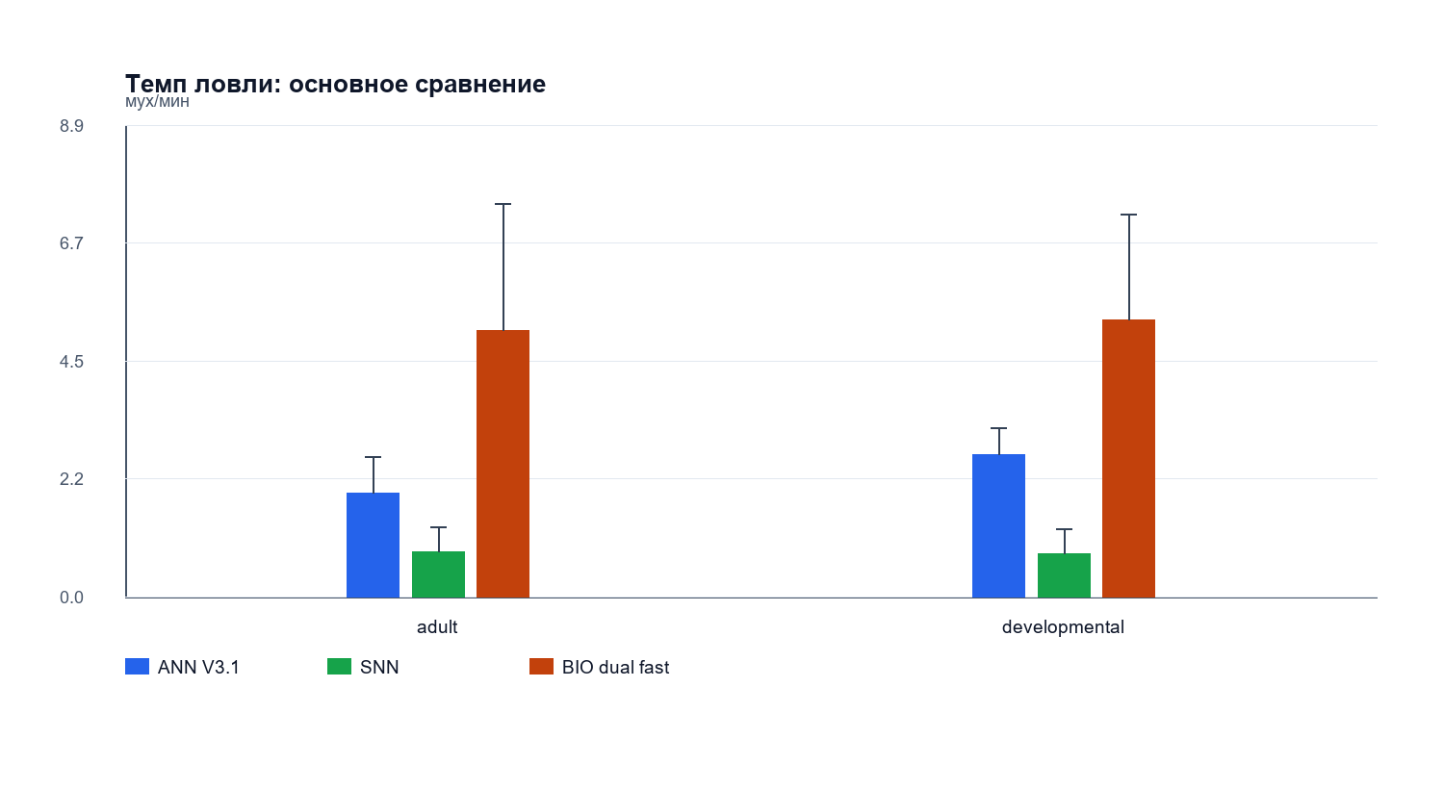
Рисунок 1. Темп ловли в основном сравнении. Показаны средние значения и разброс по сидами и повторам.
По энергоэффективности ANN V3.1 и BIO_DUAL_FAST_COMPARE практически совпадают: во взрослом режиме различие между ними не подтверждается статистически (p_Holm = 0.1755), в режиме развития также (p_Holm = 0.2597). При этом обе архитектуры эффективнее текущей SNN. На этой метрике видно, что высокая продуктивность BIO не достигается за счет явного энергетического перерасхода, но достигается за счет более дорогой симуляции.
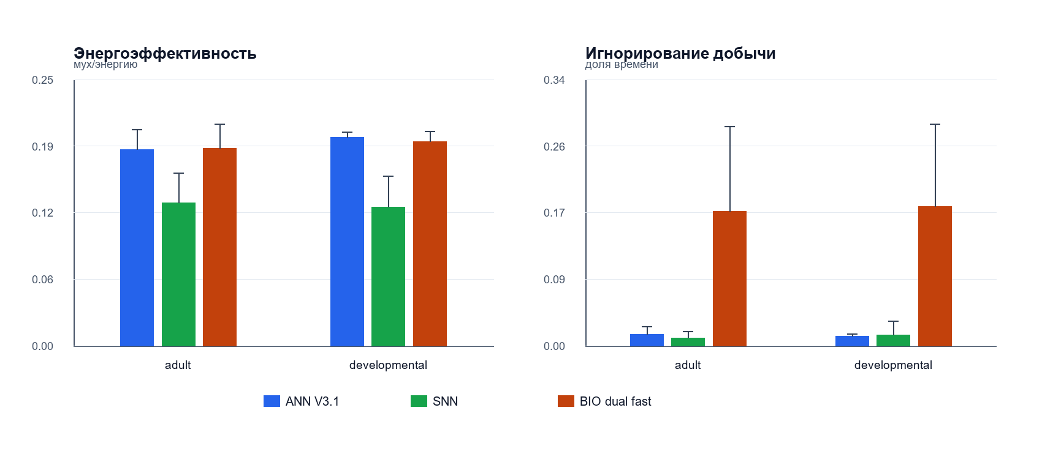
Рисунок 2. Энергоэффективность и доля игнорирования видимой цели.
Метрика ignored visible prey показывает важный поведенческий компромисс. Биоморфная версия чаще видит цель, но не сразу переводит ее в удар. Это можно трактовать как цену внутреннего отбора: цель уже доступна сенсорному контуру, но мотивационный и моторный контуры еще не согласовали действие. Для игрового контроллера это выглядело бы как неэффективность, но для модели с гомеостазом такая задержка является содержательным феноменом.
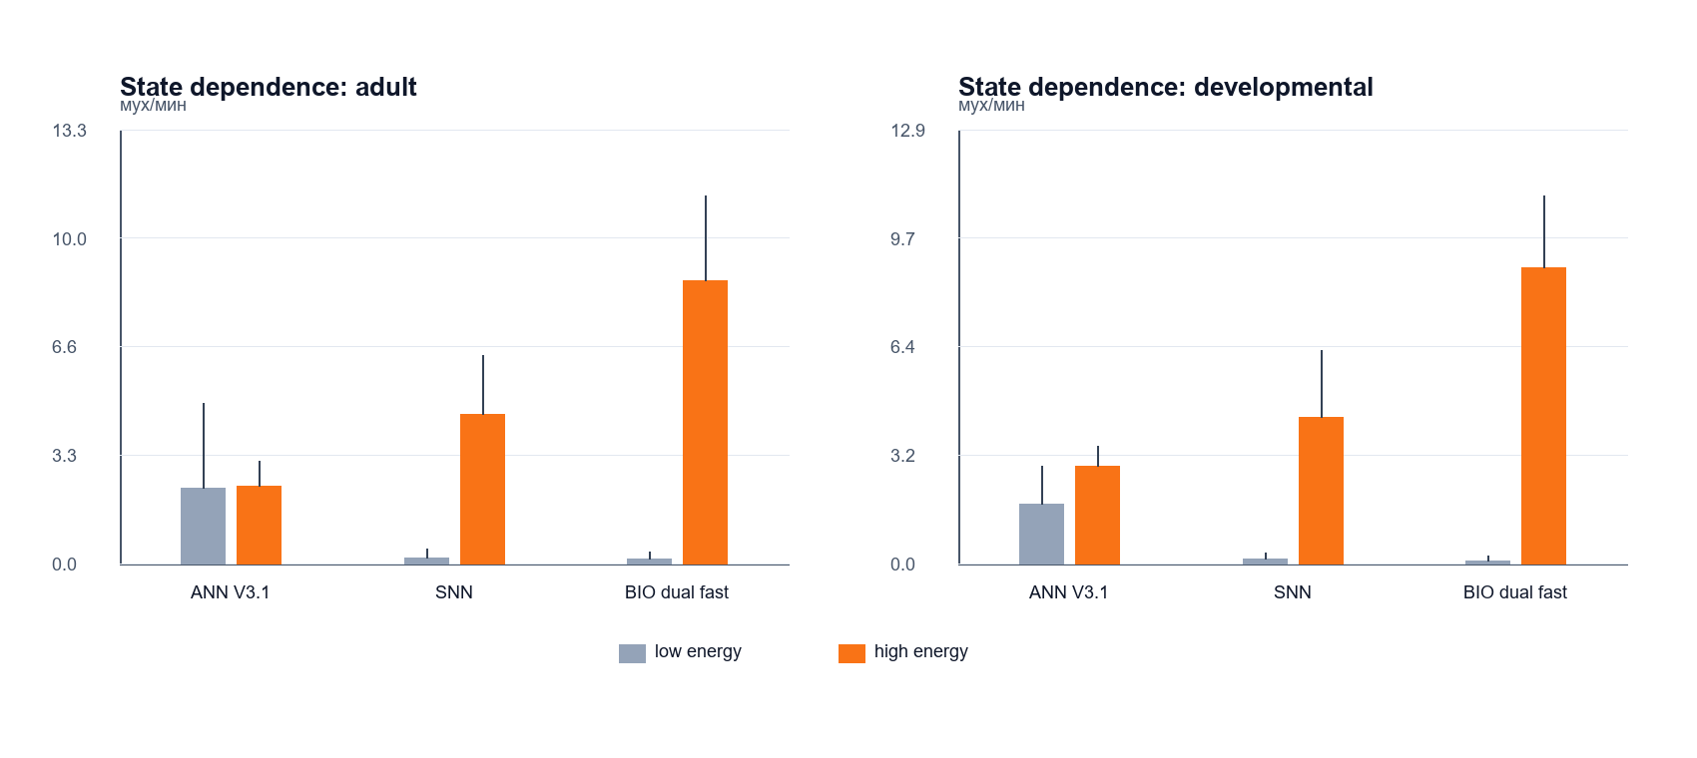
Рисунок 3. Зависимость ловли от уровня энергии.
Зависимость поведения от энергии оказалась одной из самых содержательных метрик. У BIO во взрослом режиме темп ловли при низкой и высокой энергии равен 0.13 ± 0.23 и 8.68 ± 2.59, delta = -8.55 ± 2.60. У SNN delta = -4.41 ± 1.83, у ANN V3.1 delta = -0.07 ± 2.70. Знак зависимости оказался не таким, как можно было ожидать от простой идеи «голоднее - значит охотится сильнее»: низкая энергия повышает потребность, но одновременно снижает моторную устойчивость и возможность довести атаку до поимки.
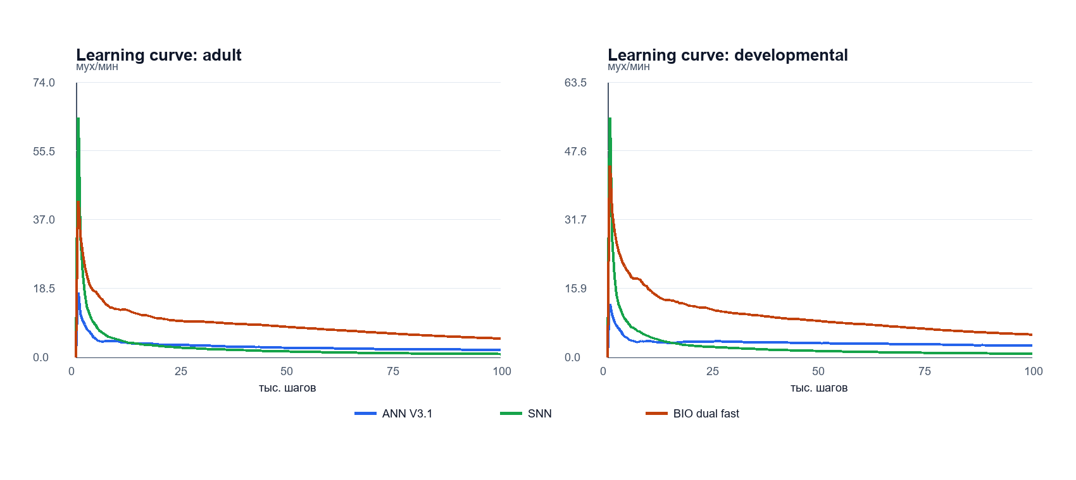
Рисунок 4. Кривые обучения и площадь под кривой поведенческой продуктивности.
Learning AUC подтверждает общий вывод по продуктивности. Во взрослом режиме BIO имеет 9.00 ± 3.56 против 2.97 ± 1.08 у ANN V3.1 и 2.81 ± 1.14 у SNN. В режиме развития BIO имеет 9.70 ± 3.15 против 3.37 ± 0.76 у ANN V3.1 и 2.59 ± 1.13 у SNN. При этом AUC не является прямым доказательством биологического обучения: на него влияют стартовые смещения, память, сенсорное кодирование и структура действия.
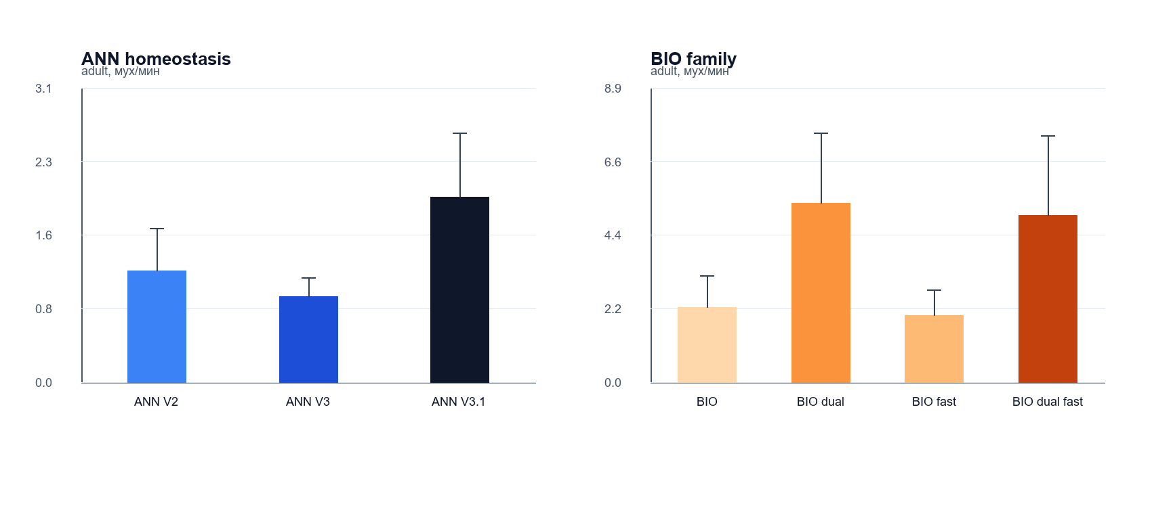
Рисунок 5. Хронология исследовательских веток и промежуточные результаты.
Хронология версий важна для воспроизводимости вывода. Базовая ANN без гомеостатического выравнивания ловила активнее, но сравнение было нечестным: она почти не платила за сытость. ANN V2 и V3 были попытками усилить зависимость от энергии; V3 переусилила торможение, а V3.1 стала компромиссом. В BIO-семействе основной качественный скачок дала двухконтурная схема: BIO_COMPARE имела 2.25 ± 0.95 целей в минуту во взрослом режиме, BIO_DUAL_COMPARE - 5.39 ± 2.12, а ускоренная BIO_DUAL_FAST_COMPARE сохранила близкую продуктивность при существенно меньшей вычислительной цене.
Главный результат состоит не в ранжировании архитектур, а в демонстрации разных причин поведения. ANN V3.1 остается самым практичным компактным решением: она дешева, обучается онлайн и после гомеостатической доработки перестает быть полностью «жадным» контроллером. SNN реагирует очень быстро на первую цель, но на длинном горизонте страдает из-за фиксированного кодирования, ограниченной пластичности readout и отсутствия отдельной памяти/мотивационного контура. BIO показывает более высокую продуктивность, потому что объединяет карту значимости, пищевую память, энергетическое состояние и двухконтурный выбор действия.
Такое объяснение согласуется с современной литературой по SNN: спайковая динамика сама по себе не гарантирует эффективного обучения, если задача требует временного кредитного назначения, устойчивого кодирования и подходящего обучающего сигнала [Bellec et al., 2020; Eshraghian et al., 2023]. Фреймворки вроде SpikingJelly показывают, что сильные SNN обычно требуют развитой инфраструктуры обучения и анализа [Fang et al., 2023]. Поэтому результат текущей SNN следует читать как результат конкретной простой реализации, а не как отрицательный вывод о классе спайковых сетей.
В этом смысле результаты ближе к предупреждению о «семантической ловушке» термина SNN: событийность нейрона не заменяет постановку задачи, обучение, память и сенсомоторное замыкание. Нейроморфные обзоры выделяют необходимость совместного проектирования входного кодирования, динамических нейронов, обучающих правил и тела агента [Schuman et al., 2022; Bartolozzi et al., 2022].
Сравнение с нейроморфной литературой также требует аккуратности. Энергоэффективность SNN и биоинспирированных моделей часто проявляется на специализированном аппаратном уровне, тогда как здесь все архитектуры исполнялись как программные симуляции на обычном компьютере [Schuman et al., 2022]. Поэтому вычислительная цена в статье измеряет практическую стоимость данной реализации, а не фундаментальную энергетическую цену соответствующего класса моделей.
Биоморфная архитектура ближе к «агенту в контуре тела», чем к простому контроллеру, но остается гибридной. Захват, физика языка, проверка дистанции и часть моторных ограничителей реализованы инженерно. Это нормально для начального вычислительного исследования, но именно эти места должны стать предметом следующего этапа: меньше прямых эвристик, больше локально обучаемых связей и более строгая проверка вкладов каждого блока через абляции.
Первое ограничение связано с неравным вычислительным бюджетом. ANN имеет плотные матричные операции и малое число внутренних состояний, тогда как BIO содержит больше модулей, нейронных объектов и ручных коэффициентов. Поэтому полученный результат нельзя переносить на утверждение «биоморфные архитектуры лучше ANN» без дополнительного выравнивания параметров и стоимости.
Второе ограничение - несимметричный режим развития. У BIO есть ювенильное состояние, готовность к созреванию и устойчивость созревания; у ANN и SNN режим развития ближе к онлайн-обучению. Поэтому сравнение в режиме развития полезно как исследовательский срез, но требует отдельной серии с более одинаковыми правилами развития.
Третье ограничение - косвенный характер части метрик. IgnoredVisiblePrey, Learning AUC и delta low-high energy помогают увидеть структуру поведения, но зависят от порогов видимости, определения действия и особенностей среды. Они не являются прямыми измерениями внимания, мотивации или обучаемости в нейробиологическом смысле.
Четвертое ограничение - объединение нескольких завершенных прогонов. Параметры среды и протокола выровнены, а исходные таблицы сохранены, однако идеальный следующий шаг - единый монолитный rerun всех финальных и промежуточных веток на одном вычислительном стенде.
В работе представлена вычислительная модель сенсомоторного поведения агента в задаче захвата движущейся цели и проведено сравнение ANN V3.1, SNN и BIO_DUAL_FAST_COMPARE. В рамках данного протокола биоморфная архитектура показала более высокий темп ловли и большую площадь под кривой продуктивности, сохранив энергоэффективность, близкую к ANN. Цена результата - более высокая вычислительная стоимость, больше внутренних состояний и значительная доля ручных коэффициентов.
Основной вывод заключается в том, что модульная биоморфная организация может менять не только численную результативность, но и причинную структуру поведения: сенсорный стимул проходит через карту значимости, память, мотивационный контекст и механизм отбора действия. Это делает поведение более интерпретируемым, но одновременно усложняет обучение и честное сравнение с компактными ANN/SNN.
Перспективы исследования связаны с тремя направлениями. Во-первых, нужно уменьшить число эвристических коэффициентов и перенести больше решений в локально обучаемые механизмы. Во-вторых, требуется более сильная SNN-ветка с обучаемым кодированием, рекуррентностью и современным методом обучения. В-третьих, необходимо единое выравнивание по вычислительному бюджету, числу нейронных объектов и доступной информации, чтобы отделить преимущества архитектуры от преимуществ масштаба реализации.
Список литературы
Bartolozzi C., Indiveri G., Donati E. Embodied neuromorphic intelligence // Nature Communications. 2022. Vol. 13. Article 1024. DOI: 10.1038/s41467-022-28487-2.
Bellec G., Scherr F., Subramoney A., Hajek E., Salaj D., Legenstein R., Maass W. A solution to the learning dilemma for recurrent networks of spiking neurons // Nature Communications. 2020. Vol. 11. Article 3625. DOI: 10.1038/s41467-020-17236-y.
Buzsaki G., Moser E. I. Memory, navigation and theta rhythm in the hippocampal-entorhinal system // Nature Neuroscience. 2013. Vol. 16. P. 130-138. DOI: 10.1038/nn.3304.
Duan J., Yu S., Tan H. L., Zhu H., Tan C. A Survey of Embodied AI: From Simulators to Research Tasks // IEEE Transactions on Emerging Topics in Computational Intelligence. 2022. Vol. 6, No. 2. P. 230-244. DOI: 10.1109/TETCI.2022.3141105.
Eshraghian J. K., Ward M., Neftci E. O., Wang X., Lenz G., Dwivedi G., Bennamoun M., Jeong D. S., Lu W. D. Training spiking neural networks using lessons from deep learning // Proceedings of the IEEE. 2023. Vol. 111, No. 9. P. 1016-1054. DOI: 10.1109/JPROC.2023.3308088.
Ewert J.-P. Neuroethology of releasing mechanisms: prey-catching in toads // Behavioral and Brain Sciences. 1987. Vol. 10, No. 3. P. 337-368. DOI: 10.1017/S0140525X00023128.
Fang W., Chen Y., Ding J., Yu Z., Masquelier T., Chen D., Huang L., Zhou H., Li G., Tian Y. SpikingJelly: an open-source machine learning infrastructure platform for spike-based intelligence // Science Advances. 2023. Vol. 9, No. 40. eadi1480. DOI: 10.1126/sciadv.adi1480.
Gerstner W., Kistler W. M., Naud R., Paninski L. Neuronal dynamics: from single neurons to networks and models of cognition. Cambridge: Cambridge University Press, 2014. DOI: 10.1017/CBO9781107447615.
Glagow M., Ewert J.-P. Dopaminergic modulation of visual responses in toads. I. Apomorphine-induced effects on visually directed appetitive and consummatory prey-catching behavior // Journal of Comparative Physiology A. 1997. Vol. 180. P. 1-9. DOI: 10.1007/s003590050021.
Izhikevich E. M. Simple model of spiking neurons // IEEE Transactions on Neural Networks. 2003. Vol. 14, No. 6. P. 1569-1572. DOI: 10.1109/TNN.2003.820440.
Lettvin J. Y., Maturana H. R., McCulloch W. S., Pitts W. H. What the frog's eye tells the frog's brain // Proceedings of the IRE. 1959. Vol. 47, No. 11. P. 1940-1951. DOI: 10.1109/JRPROC.1959.287207.
Matsumoto N., Schwippert W. W., Beneke T. W., Ewert J.-P. Forebrain-mediated control of visually guided prey-catching in toads // Behavioural Processes. 1991. Vol. 25, No. 1. P. 27-38. DOI: 10.1016/0376-6357(91)90043-Y.
Neftci E. O., Mostafa H., Zenke F. Surrogate Gradient Learning in Spiking Neural Networks: Bringing the Power of Gradient-Based Optimization to Spiking Neural Networks // IEEE Signal Processing Magazine. 2019. Vol. 36, No. 6. P. 51-63. DOI: 10.1109/MSP.2019.2931595.
Schultz W., Dayan P., Montague P. R. A neural substrate of prediction and reward // Science. 1997. Vol. 275, No. 5306. P. 1593-1599. DOI: 10.1126/science.275.5306.1593.
Schuman C. D., Kulkarni S. R., Parsa M., Mitchell J. P., Date P., Kay B. Opportunities for neuromorphic computing algorithms and applications // Nature Computational Science. 2022. Vol. 2. P. 10-19. DOI: 10.1038/s43588-021-00184-y.
Sutton R. S., Barto A. G. Reinforcement learning: an introduction. 2nd ed. Cambridge, MA: MIT Press, 2018.
Williams R. J. Simple statistical gradient-following algorithms for connectionist reinforcement learning // Machine Learning. 1992. Vol. 8. P. 229-256. DOI: 10.1007/BF00992696.
Zhang T., Mo H. Reinforcement learning for robot research: a comprehensive review and open issues // International Journal of Advanced Robotic Systems. 2021. Vol. 18, No. 3. P. 1-22. DOI: 10.1177/17298814211007305.

